MÚSICA

Les comparto el link de la canción que estamos aprendiendo con el grupo de quinto grado. El espejo del alma, un tema de la obra teatral Vivitos y Coleando de Hugo Midón y Carlos Gianni. Ya estábamos empezando a cantarla. Ahora tendrán oportunidad de afianzarla, respirando profundo, abriendo bien la boca, como practicábamos en clase.

https://www.youtube.com/watch?v=5DXPvnfnLUA

1. ¡Canten la canción en familia! ¡Atrévanse!
2. Que los y las estudiantes saquen fotografías de los rostros de quienes comparten estos días de cuarentena. Las fotos bien de cerca. Luego recortan la imagen jpg en la computadora, dejando solamente los ojos. Imprimen y pegan en la carpeta de Música todas esas miradas que los acompañan diariamente (a continuación de la canción).
Espero que hagan juntos una linda experiencial.

Espero que tengan juntos una linda experiencia musical.

EDUCACIÓN FÍSICA

La Educación Física no es solo movimiento, es enseñanza y aprendizaje, experiencias y logros, metas individuales y colectivas, y en especial concientización y cuidado de la salud. Los invitamos a descubrir la Educación Física desde otra mirada.

Reconozcamos el cuerpo y sus formas de movimiento
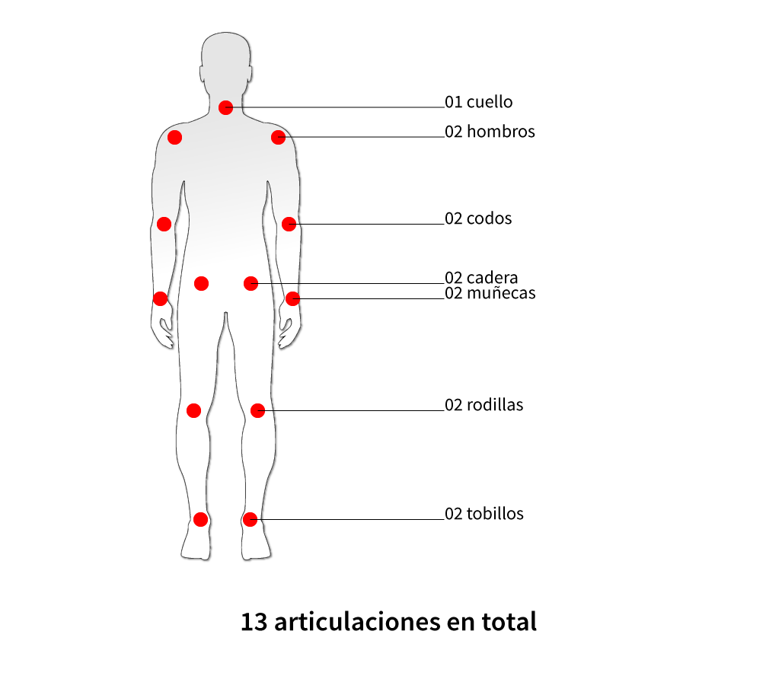

Articulaciones

Nombrá las articulaciones que se ponen en juego en estas acciones.

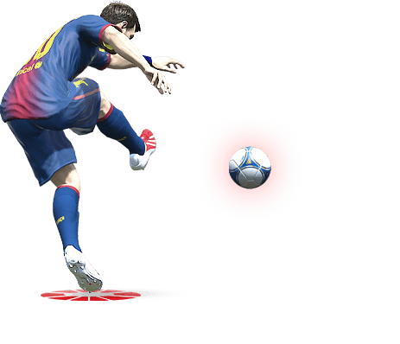

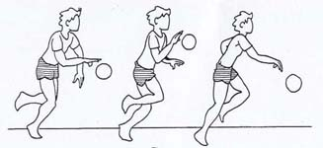

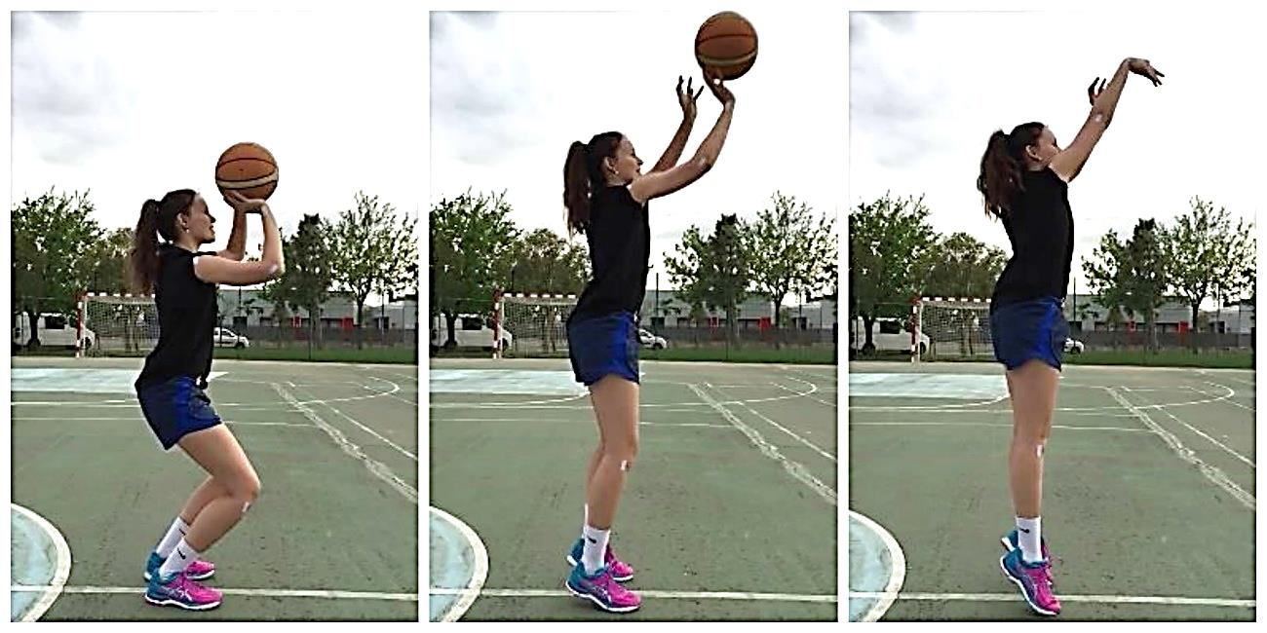











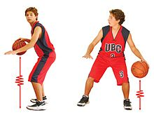

Te invitamos a descubrir la mayor cantidad de deportes que puedas en la sopa de letras

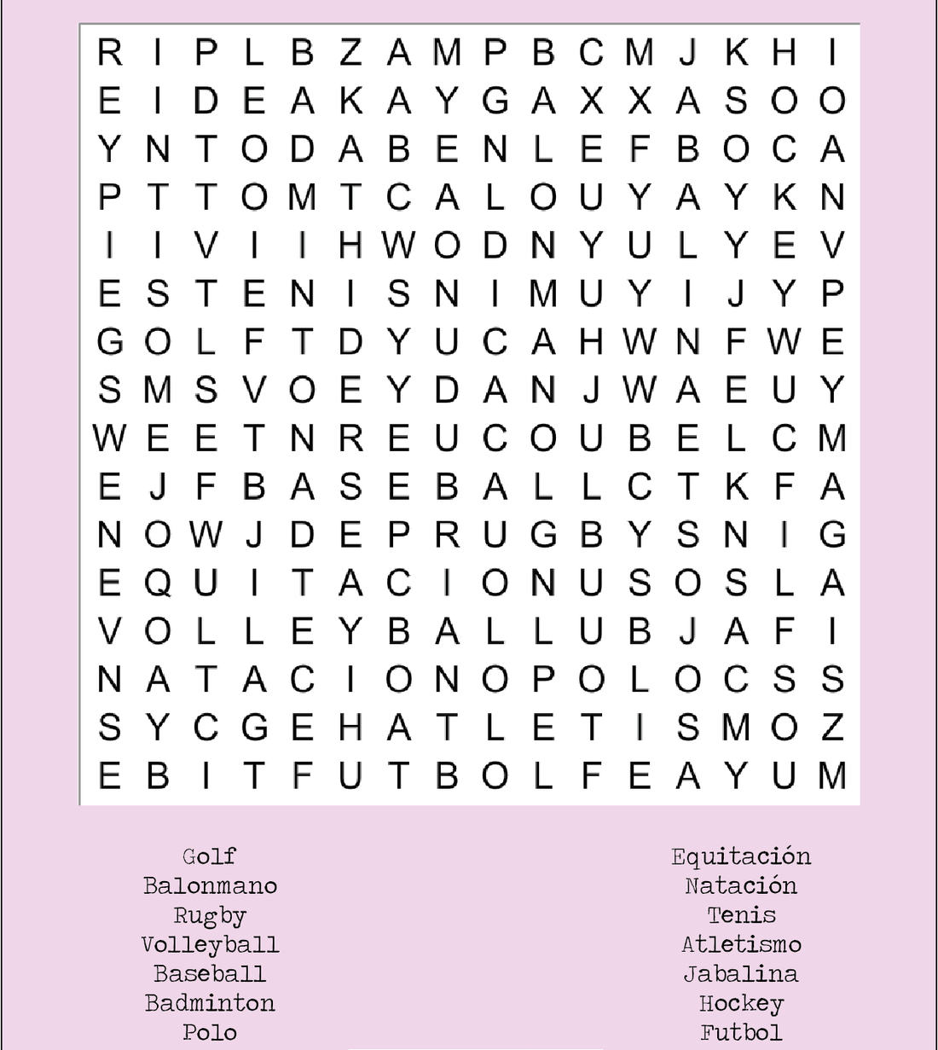

Para poner a prueba tu conocimiento sobre los deportes te invitamos a realizar un cuestionario y disfrutarlo con toda la familia, a ver quién consigue mayor puntuación
No dejes de probarlo!!!

https://www.chiquipedia.com/cuestionarios/preguntas-de-deportes/

Te invitamos a jugar con el desafío del los 10 toques “challenge”
https://www.youtube.com/watch?v=F011ttBF8gk

PLÁSTICA

1ra actividad

Leer detenidamente el siguiente texto:

Las piedritas azules

Había dos piedritas que vivían en medio de otras en el lecho de un río. Ellas se distinguían entre todas porque eran de un intenso color azul. Cuando les llegaba el sol, brillaban como dos pedacitos de cielo caídos al agua. Las piedritas azules conversaban sobre lo que llegarían a ser cuando alguien las descubriera:
– “¡Acabaremos en la corona de una reina!”, se decían emocionadas.
Un día por fin fueron recogidas por una mano humana. Por algún tiempo estuvieron sofocándose en diversas cajas. Un día, alguien las tomó y las oprimió contra una pared, junto a otras piedras, introduciéndolas en un lecho de cemento húmedo. Lloraron, suplicaron, insultaron, amenazaron, pero dos fuertes golpes de martillo las hundieron todavía más en aquella prisión de cemento. A partir de entonces solo pensaban en huir.
Trabaron amistad con un hilo de agua que de cuando en cuando corría por encima de ellas. Un día, las piedritas le pidieron:
– “Fíltrate por debajo de nosotras y arráncanos de está pared”.
Así lo hizo el hilo de agua y al cabo de unos meses las piedritas ya bailaban un poco en su lecho.
Finalmente, en una noche húmeda, las dos piedritas cayeron al suelo y, yaciendo por tierra, echaron una mirada a lo que había sido su prisión. La luz de la luna iluminaba un espléndido mosaico. Había miles de piedritas de oro y de colores brillantes; rojos, púrpuras, anaranjados, turquesas, verdes, amarillos… todas juntas formaban la figura de Cristo. Pero en el rostro del Señor había algo raro. ¡Estaba ciego! Sus ojos carecían del iris.
Entonces las dos piedritas comprendieron. ¡Eran ellas los ojos de Cristo! Por la mañana, un sacristán distraído tropezó con algo extraño en el suelo. En la penumbra pasó la escoba y las echó al tacho de basura.

Esta historia nos recuerda que Dios tiene un plan maravilloso para cada uno de nosotros. A veces no lo entendemos , por hacer nuestra propia voluntad. Nosotros, también, somos los “ojos” de Jesús para ver a nuestro alrededor a nuestros hermanos necesitados, que en este tiempo de cuaresma, El Señor nos conceda la sensibilidad necesaria para que nuestro prójimo no nos resulte indiferente.

A partir de la lectura del texto, busquen el siguiente link (recuerden hacer ctrl +click botón izq mouse):

https://www.pinterest.es/pin/475833516850840532/
https://www.biografiasyvidas.com/biografia/g/greco.htm

En base a toda la información, realizar un collage sobre el rostro de Jesús con todos los materiales que tengas en casa.

2da actividad

Por último, practicar COPIAR de aquellos dibujos (al menos 3) que les guste: pueden ser caricaturas, dibujos de cuentos, etc.. No olviden colocar detrás de todos los trabajos nombre, apellido y grado

TECNOLOGÍA

Este año vamos a trabajar mucho con la vida sustentable, por ese motivo les voy a dejar una serie de posibilidades para hacer una huerta en casa pueden elegir lo que más les guste y/o tengan para realizar a mano. Ustedes son muy creativos si se les ocurre otras ideas y con otros materiales, esta perfecto!!!!!

Importante recordad que nuestro cuaderno de tecnología es como una bitácora para ustedes donde pueden escribir y dibujar todas sus experiencias, más en estos días. Entonces todo lo que exploremos lo podemos registrar ahí y cuando volvamos al cole lleven las producciones, experimentos y experiencias que surgieron estos días. (no importa si se hecho a perder, llévalo igual)
¡¡¡Espero que les guste la experiencia y se diviertan mucho!!!
¡¡¡Nos vemos prontito!!!

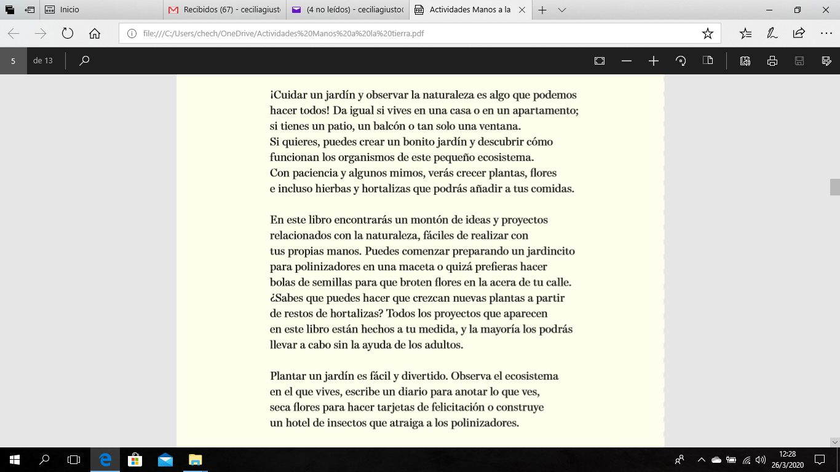
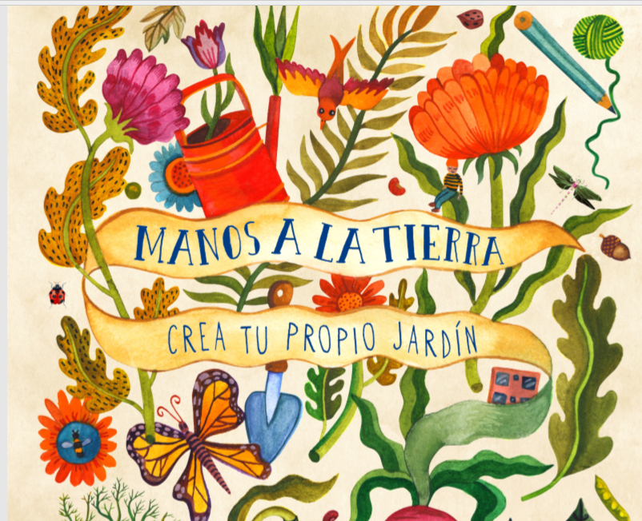

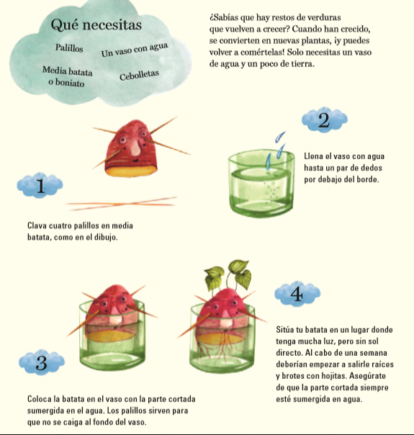
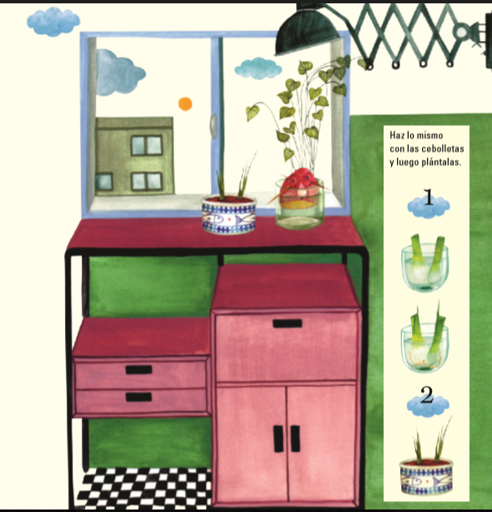

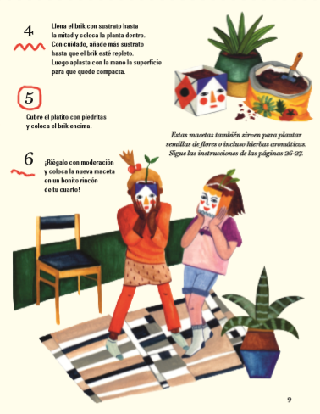
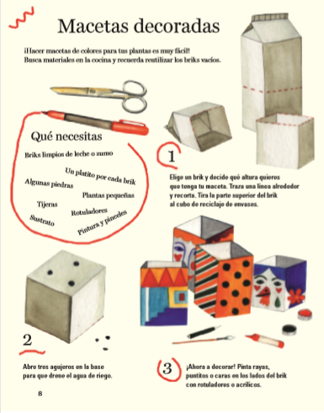

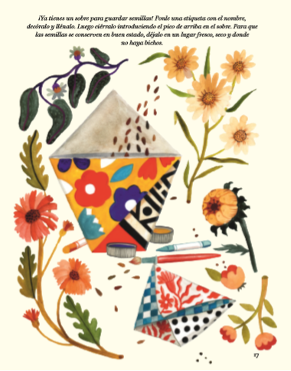
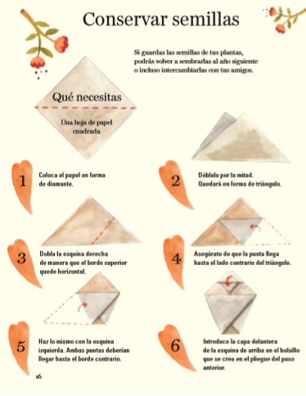

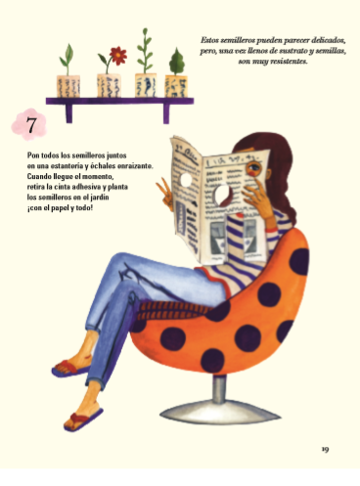
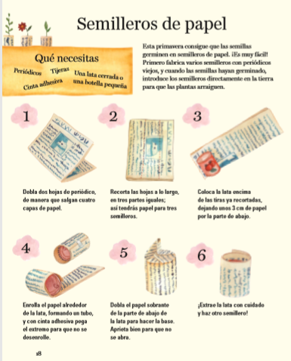

E.R.E.

¡¡Hola chicos/as!!
Nos atraviesan tiempos difíciles dónde debemos retrasar el encuentro cara a cara en pos de cuidarnos entre nosotros/as, es por eso que debemos aprovechar la tecnología y encontrarnos de esta manera ¡Ya vendrán otros momentos dónde podamos reencontrarnos y disfrutar juntos/as este camino!
Siguiendo con el ejemplo de Marcelino y sus primeros hermanos, son momentos dónde debemos estar unidos en mente y en corazón ¿Qué mejor forma de vivir estos momentos acompañados/as de nuestra familia? Nuestras familias, son nuestra primera comunidad. Inspirados por la familia y el hogar de Nazaret, aprendemos sobre un espíritu de familia que está inspirado por el amor y el perdón, la ayuda y el apoyo, la importancia por el/la otro/a, la apertura hacia los demás y la alegría.
Este espíritu de familia expresa la forma marista de la vida en común, forma de vida que nos invita a crear sentido de pertenencia y de unión. Durante este año, los/as maristas estamos invitados/as a vivir la vida en común y a trabajar bajo el lema “Diversidad de Voces, Una Canción”.
Una vez dicho esto ¡manos a la obra!

Los/las invito a realizar las siguientes actividades:
- En familia, escuchar la canción Señal de amor de Los nocheros, pueden escucharla entrando a la pestaña de Pastoral en nuestra página web.
- Una vez que escucharon la canción, los y las invito a volver a escucharla siguiendo la letra de la misma que se encuentra a continuación:
Señal de amor - Los Nocheros

Canto porque lo quiso la vida
Quien sabe de dónde vino
Desde que tiempo lo traigo

Canto andando por los caminos
En pueblos grandes y chicos
Que por cantar en lo mismo

Traigo fuego a tu corazón
También penas en esta canción
Traigo los recuerdo del dolor
Y también señal de amor

Canto para marchar por la vida
Y que florezca en memoria
Toda tristeza escondida

Canto por la palabra y el sueño
Por la bondad y nobleza
Que tiene aún este pueblo

Canto y mientras canto
Sé que tengo alma y voz
Y esto ya me alcanza
Para dar las gracias hoy

Canto por la palabra y el sueño
Por la bondad y nobleza
Que tiene aún este pueblo
Canto y mientras canto
Sé que tengo alma y voz
Y esto ya me alcanza
Para dar las gracias hoy

Canto para que estemos unidos
Por que los pueblos que cantan
Tienen el mismo latido

- En sus carpetas, contestar:

- ¿Qué frase es la que más te gustó o la que más te llamó la atención?
- ¿Por qué elegiste esa frase?
- Siguiendo el lema “Diversidad de Voces, Una Canción”: ¿crees que la canción cuenta una historia? Te invito a que la relates.

